1. VUE DES BESOINS

Analyse

* + - * 1. **Diagramme de Contexte**

**Domaine d’étude** : Enregistrement d'enseignants et d'étudiant

**Les acteurs**

**Etudiant (Et)**

**Enseignant (Es)**

**Scolarité (S)**

**Admin(A)**

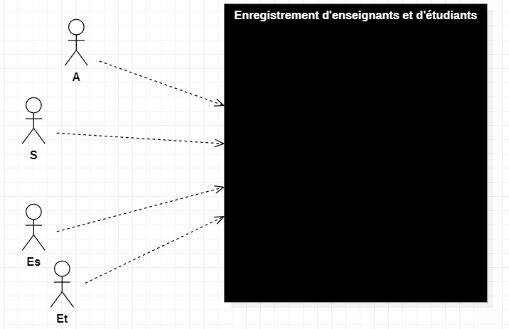

**Fonctionnalités par acteurs**

|  |  |
| --- | --- |
| Acteurs | Fonctionnalités |
| Etudiant | * Remplir des fiches d'enregistrement * Vérifie son listing imprimé par la scolarité |
| Enseignant | * Indique les cours qu'il prévoit d'enseigner * Se connecter * Créer compte |

* + - * 1. DIAGRAMME DE PACKAGE

**Fonctionnalités par Packages**

|  |  |
| --- | --- |
| Package | Fonctionnalités |
| Sécurité | * Se connecter * Créer Profil * Créer Comptes |
| Enregistrement d'enseignants et d'étudiants | * Indique les cours qu'il prévoit d'enseigner * Fournie aux étudiants un catalogue des cours proposés * Gère les fiches * Fournir aux étudiants le listing imprimé des cour choisis |

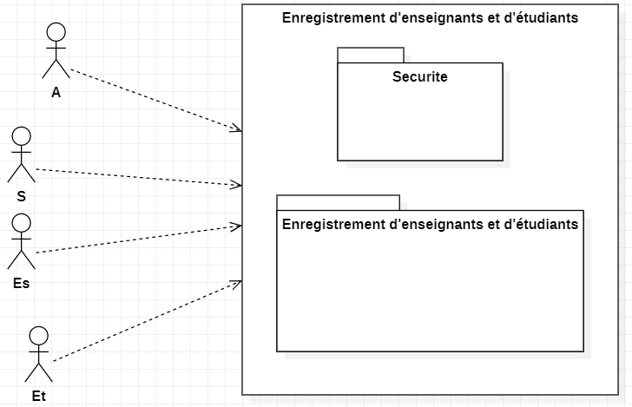

* + - * 1. **Diagramme de Use Case**

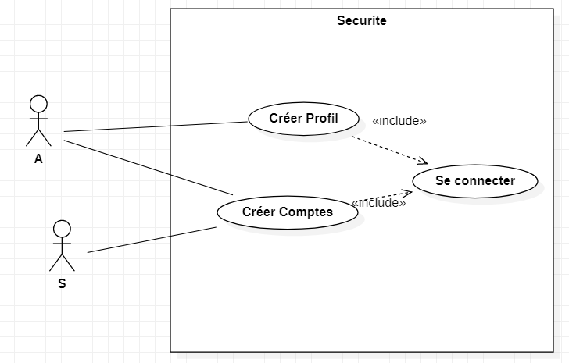

**Diagramme de Use Case, Sécurité**

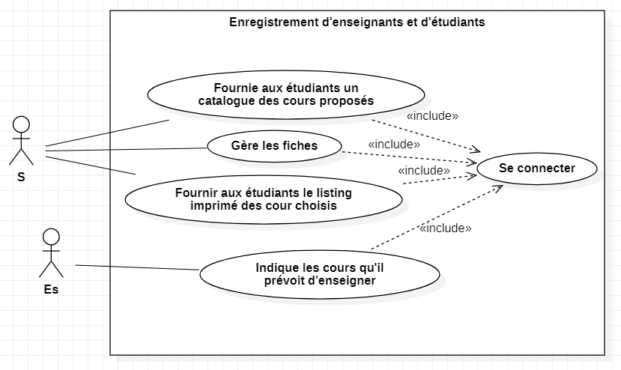

**Diagramme de Use Case ,Enregistrement d’enseigants et d’etudiants**

1. VUE DU PROCESSUS
2. **Diagramme de séquence**

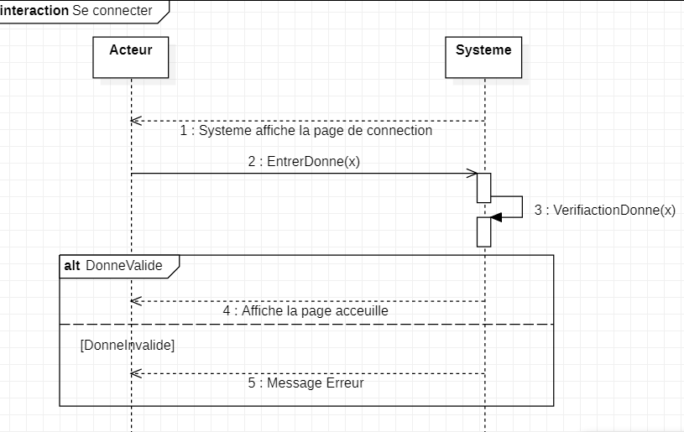

**Diagramme de séquence du use case se connecter**

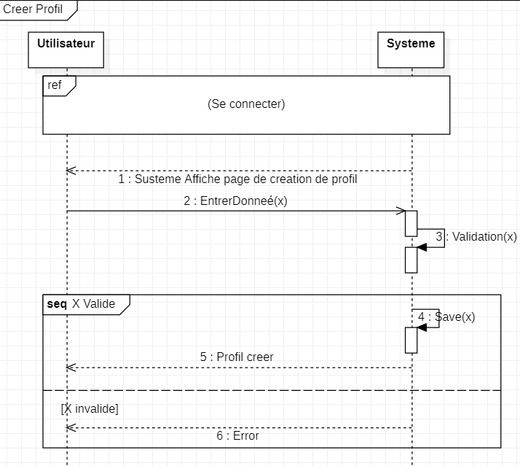

**Diagramme de séquence du use case créer profil**

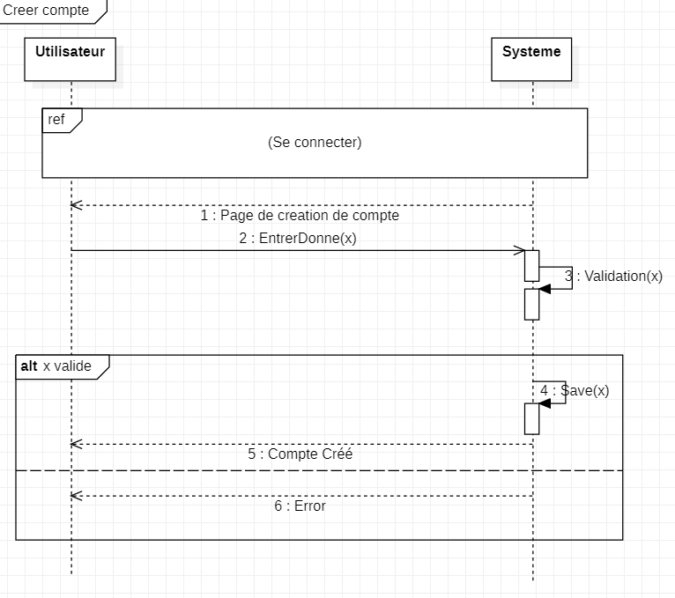

**Diagramme de séquence du use case créer compte**

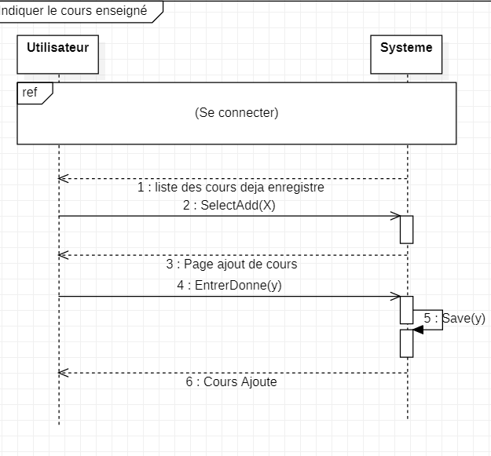

**Diagramme de séquence du use case créer indiquer les cours enseignés**

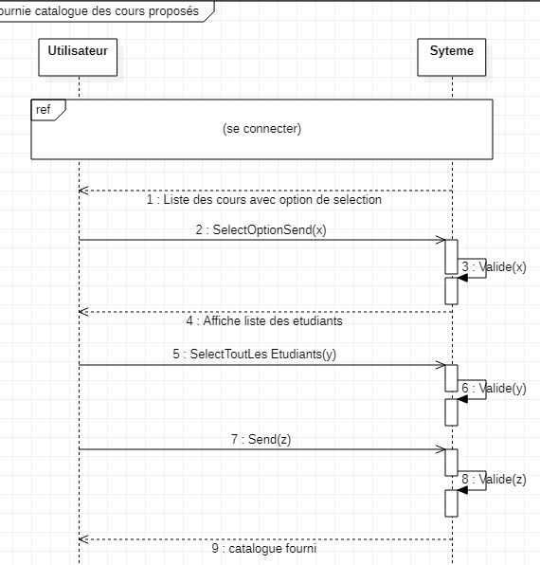

**Diagramme de séquence du use case fournir le catalogue des cours proposés**

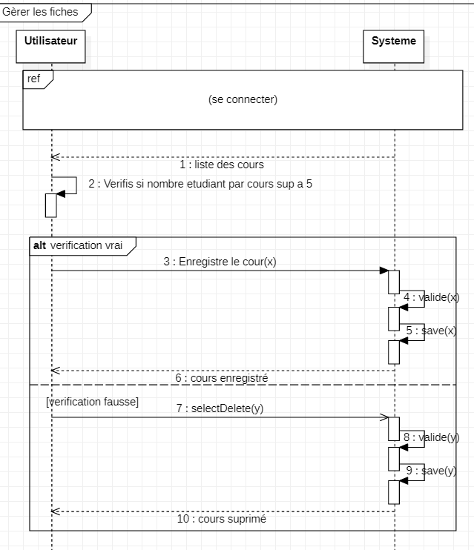

**Diagramme de séquence du use case gerer les fiches**

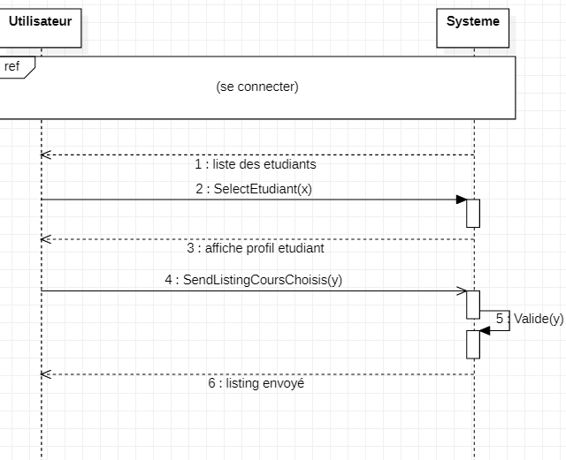

**Diagramme de séquence du use case envoyer un listing des cours choisis**

1. **VUE LOGIQUE**

|  |  |
| --- | --- |
| Fonctionnalités | Donnees |
| * Se connecter * Créer Profil * Créer Comptes | Compte( login,password)  Profil (nomProfil)  Compte (nom, prénom, tel,email,login,password,profil) |
| * Indique les cours qu'il prévoit d'enseigner * Fournie aux étudiants un catalogue des cours proposés * Gère les fiches * Fournir aux étudiants le listing imprimé des cour choisis | Cours (enseignant, cursus, prérequis)  Catalogue(cours,profil(etudiant),)  Catalogue  Catalogue |

**LISTE DES DONNEES**

Compte( login, password)

Profil (nomProfil)

Compte (nom, prénom, tel,email,login,password,profil)

Cours (Profil(enseignant), cursus, prérequis)

Catalogue(cours, profil)

